平成24～25年度厚生労働科学研究費補助金（がん臨床研究事業）
分担研究報告書

就労リング開発とその評価

研究分担者 保坂 隆（聖路加国際病院 精神腫瘍科）
研究協力者 岩田多加子（聖路加国際病院 看護部）
橋本久美子（聖路加国際病院 がん・相談支援室）
神田 美佳（聖路加国際病院 医療社会事業科）
平松 利麻（トラヴェシア社会保険労務士事務所）
中山可南子（聖路加国際病院）
北野 敦子（聖路加国際病院 一般内科）
牧 祥子（聖路加国際病院 医療社会事業科）

【要旨】
がん医療は新たなステップに移り，がん経験者またその家族の生活の質に目を向けた医療が提供されつつあり，キャンサーサバイバーシップの中においての＜がんと就労＞に着目した研究が必要とされている。
日本の全がん罹患者数のうち，20歳から69歳までが46.8%を占め，約半数が就労可能年齢で罹患している。この世代は家庭でも社会でも中心となる世代であり，がん罹患は大きな影響を社会に及ぼす可能性が高い。がん罹患後に多くの患者が就労への影響を受けていることや，その社会的課題については先行研究が指摘しているが，その問題解決や啓発に向けたカリキュラムなどの具体的な対応策の検討は行なわれていない。
就労中に乳がんと診断された患者の多くが，検査，手術，化学療法による通院および体調変化のために休職，ときには離職を余儀なくされる。さらに，その後の復職にも影響を与え「働きたくても働けない」状況になることを臨床上では多く経験する。その中で患者は，就労に関しての疑問や悩みを抱え，相談すべき機会や場を利用できないでいる。
そこで，乳がん罹患後の就労に関する悩みに対する問題解決の場として就労中の乳がん患者を対象としたグループ介入『就労リング』を施行した。グループ介入の内容・目的は，就労規則の知識の提供を行い，問題点を共有し，患者の問題解決能力やコミュニケーション能力を高めることである。
まず24年度には，がん患者の就労についての相談に乗るはずの医療者のために，就労に関する知識や相談スキルを習得するためにワークショップを開催した。参加した医療者29のうち，前後の回答が揃っている23名について，正答率を比較すると，受講前は64.8％に対して，受講後は81.3％と，有意に(p<0.001)高くなっていることがわかった。
これを受講した医療者から，2名ずつのファシリテーターによるグループ介入（以後，就労リング）を行った。3種類の組み合わせは，①精神腫瘍医と看護師，②看護師とソーシャルワーカー，③看護師と社労士であった。介入は毎週１回，60分ずつで計3回とした。各セッションでは，研究グループで作成したマニュアルに則り，就労に関する知識や社会資源の活用などのミニレクチャーに加えて，個々の抱えている就業上の問題についてのディスカッションを問題解決技法的に進めていった。マニュアルも修正していき，最終版を作成した。3セッションの就労リング前後で施行した，就労上の知識調査（本研究用に作成），QOL評価（POMS: Profile of Mood States），自由記載による質的評価などを比較検討した。
その結果，3種類のいずれの組み合わせでも，受講者の知識は増し，問題解決能力も高まった。さらに，予想しなかったことであるが，どのグループの参加者のQOLも受講によって向上していた。
そこで，25年度には，他の施設でも『就労リング』の効果の検証をすることを目的として，平成25年6月23日に『就労リング』ファシリテーター養成講座を開催した。参加者は，今後，多施設共同研究に参加可能な施設から，2人1組で参加していただいた。養成講座は1日開催で，座学，ロールプレーを含む１日間のワークショップであった。参加者は25施設50人であった。養成講座の前後で施行した質問表の解析によれば，受講者の就労に関する知識は有意に増加し，問題解決能力も高まった。
その後，参加施設のうち現時点では6カ所の施設で，倫理委員会承認後に『就労リング』を施行した。その結果，参加した乳がん患者計30名の就労に関する知識と，問題解決能力は有意に高まり，情緒的にも有意に改善することがわかった。
『就労リング』は構造化されており，1日の養成講座への参加でも習得でき，どこの施設で行っても，その効果は普遍的であることが実証された。

●研究2 多施設研究協力者：
石巻赤十字病院（地域医療連携課 佐藤京子，MSW 高橋斐美），四国がんセンター（患者・家族総合支援室 池辺琴映，大西明子），日本赤十字社長崎原爆病院（乳腺・内分泌外科 畑地 登志子，山崎愛），聖マリアンナ医科大学病院（乳腺・内分泌外科 津川浩一郎，がん相談支援センター 松隈愛子），亀田総合病院（看護部 松崎晃子，地域医療支援部 佐藤 朝美），岐北厚生病院（MSW 春日里英，看護師 小池恵理子）

A. 研究目的
がん医療は新たなステップに移り，がん経験者またその家族の生活の質に目を向けた医療が提供されつつあり，キャンサーサバイバーシップの中においての＜がんと就労＞に着目した研究が必要とされている。
日本の全がん罹患者数のうち，20歳から69歳までが46.8%を占め，約半数が就労可能年齢で罹患している。この世代は家庭でも社会でも中心となる世代であり，がん罹患は大きな影響を社会に及ぼす可能性が高い。がん罹患後に多くの患者が就労への影響を受けていることや，その社会的課題については先行研究が指摘しているが，その問題解決や啓発に向けたカリキュラムなどの具体的な対応策の検討は行われていない。
就労中に乳がんと診断された患者の多くが，検査，手術，化学療法による通院および体調変化のために休職，ときには離職を余儀なくされる。さらに，その後の復職にも影響を与え「働きたくても働けない」状況になることを臨床上では多く経験する。その中で患者は，就労に関しての疑問や悩みを抱え，相談すべき機会や場を利用できないでいる。
そこで，本研究班では平成24年度には，乳がん罹患後の就労に関する悩みに対する問題解決の場として就労中の乳がん患者を対象とした個人相談，グループ介入を施行した。特に，グループ介入の内容・目的は，就労規則の知識の提供を行い，問題点を共有し，患者の問題解決能力やコミュニケーション能力を高めることである。
平成24年度・25年度の2年間で，がん患者の就労に関するグループ介入である『就労リング』のモデルを提案し，その効果を実証し，さらに，多施設研究でもその効果が再現できるかどうかを検証した。

B. 研究方法
本研究は，以下の2つのテーマに分けられる。

研究1：『就労リング』の開発

1-1 ： 医療者の就労に関するワークショップ開催とその効果の検証

対象：聖路加国際病院および他院の医療関係者（医師・看護師・ソーシャルワーカーなど）
方法：「がん経験者の就労相談に関わる人のためのスキルアップマニュアル」(CSR Project)をテキストとして座学3時間，ロールプレー約2時間を含む1日間のワークショップの受講者に対して，受講前後で就労に関する知識を問うアンケートを実施し，その比較を行った。
なおワークショップ講師は，櫻井なおみ氏(CSR Project)および社労士藤田久子氏（キャンサー・ソリューションズ㈱）であった。

1-2 : 就労中の乳がん患者を対象としたグループ介入の効果の検証

対象：聖路加国際病院または他院通院中の，就労中で乳がんと診断された女性および乳がん診断後復職を希望している女性。対象には，臨床研究であることなどを口頭または文面で報告し了承を得た。
方法：研究1-1のワークショップに参加した研究者のうち，①精神腫瘍医と看護師，②看護師とソーシャルワーカー，③看護師と社労士，の３種類のファシリテーターの組み合わせで施行した。介入は週１回60分で，計3回のセッションであった。各セッションでは，就労に関する知識や社会資源の活用などのミニレクチャーに加えて，個々の抱えている就業上の問題についてのディスカッションを問題解決技法的に進めていく。マニュアルの作成も目的のひとつである。
評価：就労上の知識調査（本研究用に作成），QOL評価（POMS: Profile of Mood States），自由記載による質的評価などを，第1回目のセッション開始時と，第3回目のセッション終了時に施行し比較検討した。

研究2：『就労リング』の展開

2-1: 『就労リング』ファシリテーター養成講座の開催とその評価

対象：今後，就労リングの導入を考えている施設からのファシリテーター候補2名ずつの医療関係者（医師・看護師・ソーシャルワーカーなど）
方法：「がん経験者の就労相談に関わる人のためのスキルアップマニュアル」(CSR Project)をテキストとして座学，ロールプレーを含む1日間のワークショップの受講者に対して，ファシリテーター・マニュアル（資料1）に従い，実際の就労リングのロールプレーを行った。
評価：受講前後で就労に関する知識を問うアンケートを実施し，その比較を行った。
なおワークショップ講師は，分担研究者保坂隆が行った。

2-2 : 多施設での就労リングの実施

対象：上記の『就労リング』ファシリテーター養成講座に参加した施設のうち，当該施設の倫理委員会で承認後に，実施できた施設での参加者。
方法：研究1のワークショップに参加し
た医療関係者のうち，看護師とソーシャルワーカー，など当該施設での人的資源を活用し，2人のファシリテーターで，実際の乳がん患者に対して施行した。介入は週１回60分で，計3回のセッションを行う。ファシリテーター・マニュアル（資料2）に従い，各セッションでは，就労に関する知識や社会資源の活用などのミニレクチャーに加えて，個々の抱えている就業上の問題についてのディスカッションを問題解決技法的に進めていく。
評価：就労上の知識調査表，QOL評価（市販の情緒状態に関する質問表であるPOMS: Profile of Mood States）などを，第1回目のセッション開始時と，第3回目のセッション終了時に施行し比較検討した。

＜研究1-2における倫理的配慮＞
本調査試験へ参加が，自由意思によるものであること，参加されない場合でも，不利益がないこと，参加に同意した後での取り消しや途中で中断するが可能であることなどを，文面にて保証した。データ入力は聖路加国際病院に送付され，研究内容などを知らない者が入力・解析した。当然，入力・解析を通じて個人が特定されないようにした。以上を，各医療施設の倫理委員会でも承認されたものが対象施設となった。

C. 研究結果

研究1：『就労リング』の開発

1-1 : 医療者の就労に関するワークショップ開催とその効果の検証

参加者は医療者29名であった。前後の回答が揃っている23名について，知識に関するアンケート部分の正答率を比較すると，受講前は64.8％に対して，受講後は81.3％と，有意に(p<0.001)高くなっていることがわかった。【図-1】
自由記載では「相談されても，どこへもっていったらいいか分からない。話を切り出して相談されてもどうしたらよいかわからないので，敢えて聞くことを避けていた時もある」など，就労に関する知識不足のために相談には乗りにくい現状が明らかになった。
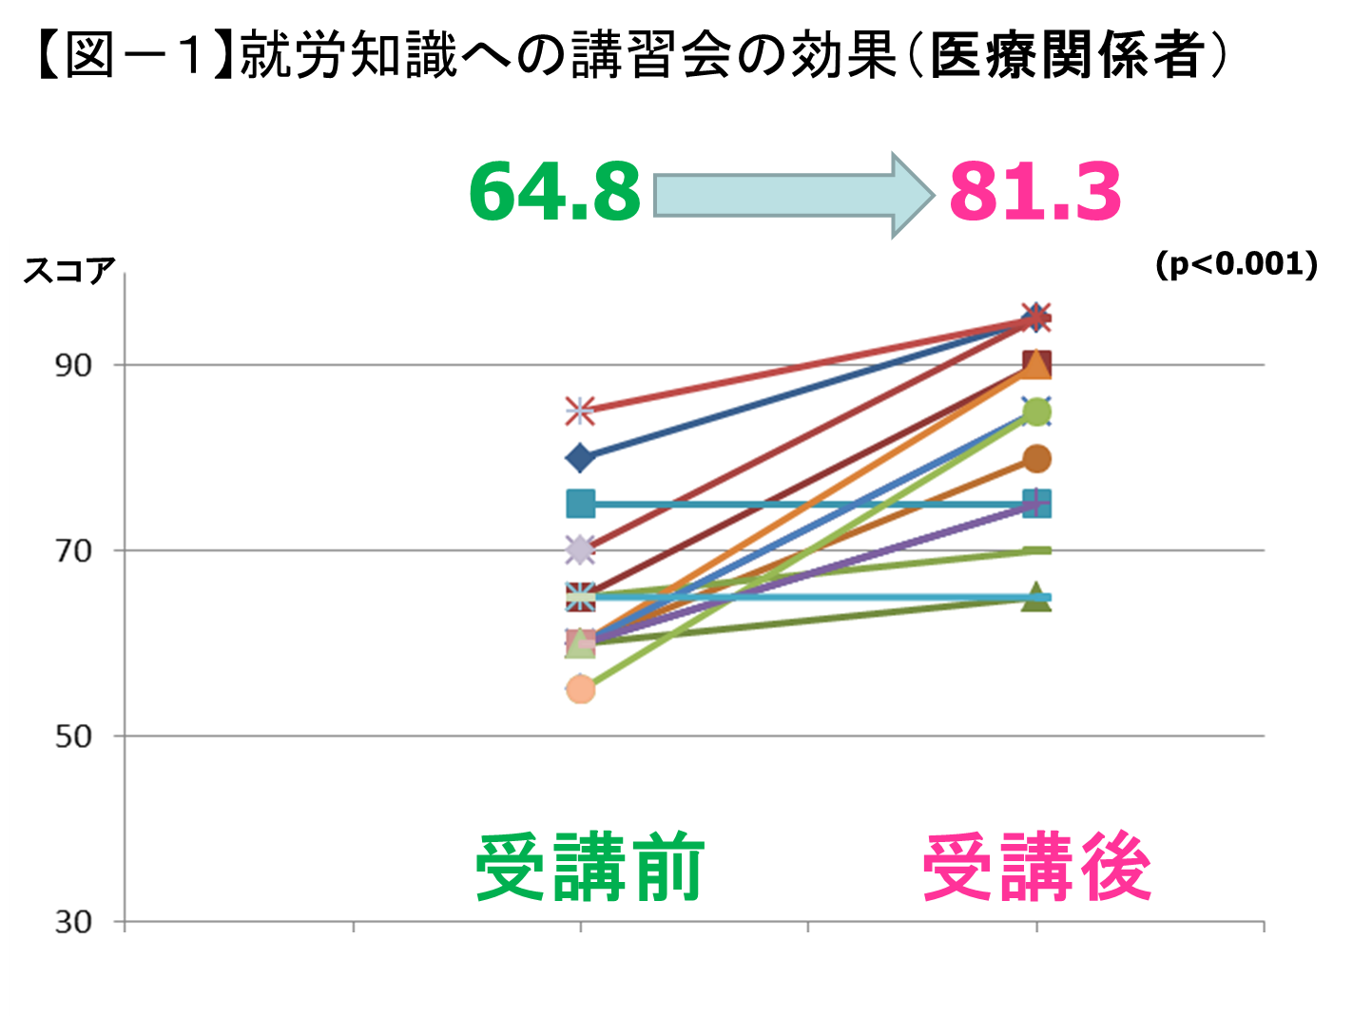
1-2 : 就労中の乳がん患者を対象としたグループ介入の効果の検証

3種類のファシリテーター組み合わせによるグループ介入（以後，就労リング）に参加した人数と，そのうち前後の質問紙記入が揃っている人数を（）内に示す。

A，精神腫瘍医と看護師による就労リング
参加者＝6人（4人）
B，看護師とソーシャルワーカーによる就労リング
参加者＝9人（6人）
C，看護師と社労士による就労リング
参加者＝7人（7人）

就労に関する知識を問う質問紙の正答率（％）の就労リング前後の変化を各グループごとに示すと【図-2】，【図-3】，【図-4】のようになり，それぞれ正答率は高くなる傾向が見られた。（人数が少ないために統計的な処理はしていない）就労リングは，就労に関する知識の獲得には有効な方法であることが示されたことになる。３グループ18人の前後のデータを合計すると，平均値は62%から77%へ有意に正答率が高まった。(p<0.01)
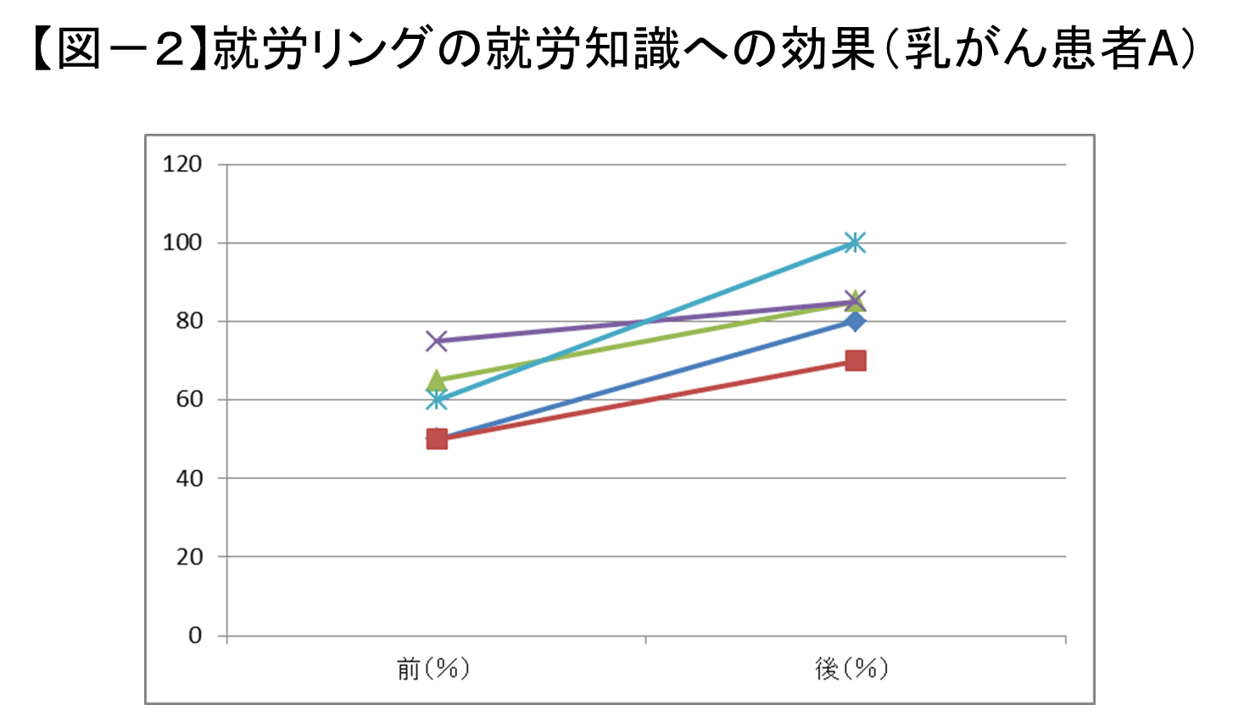
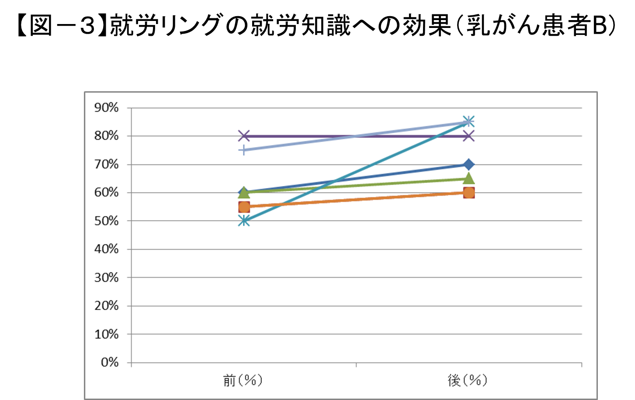
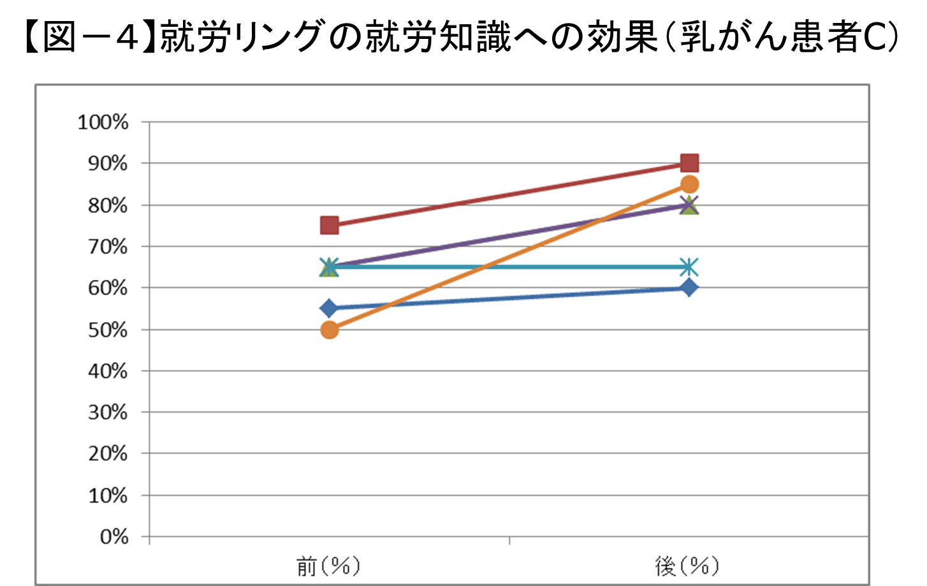

また同様に，問題解決技法を問う質問紙の正答率（％）の就労リング前後の変化を各グループごとに示すと【図-5】，【図-6】，【図-7】のようになり，それぞれ正答率は高くなる傾向が見られた。3グループ18人の前後のデータを合計すると，平均値は59%から85%へ有意に正答率が高まった。(p<0.01)
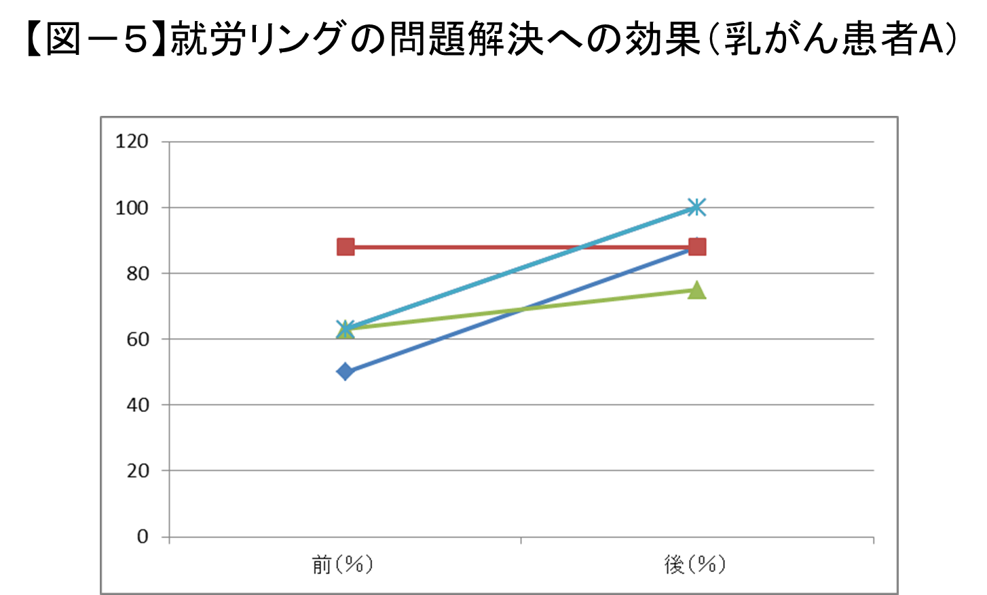
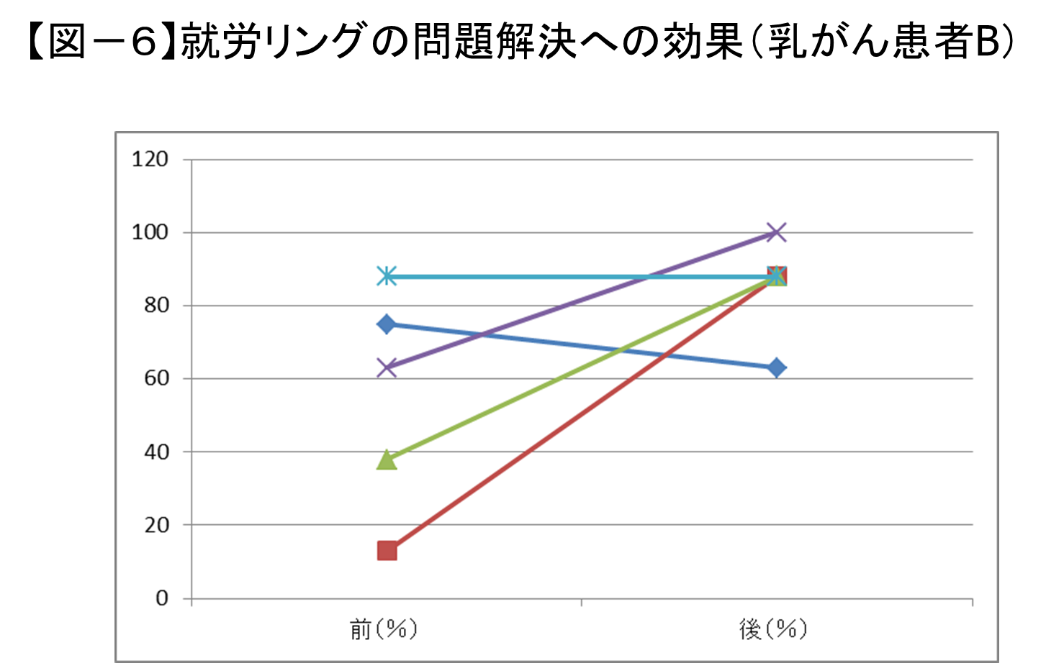
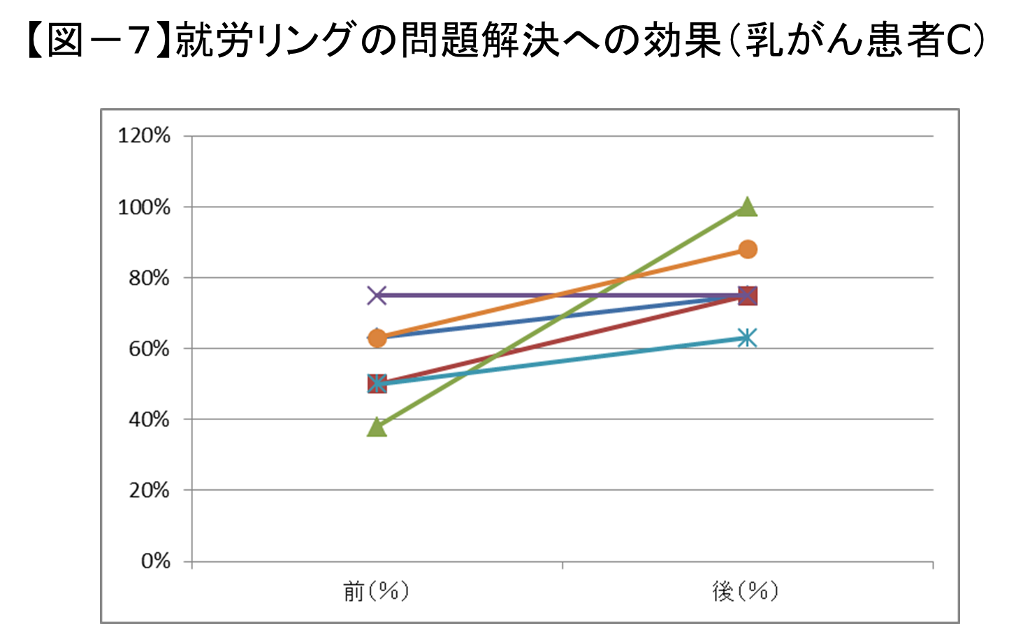

さらに，情緒状態を表すPOMSの前後比較をそれぞれのグループ毎に示すと，【図-8】，【図-9】，【図-10】のようになる。有意差は得られていないが，就労リングが情緒状態の改善にも効果的だったことが示された。
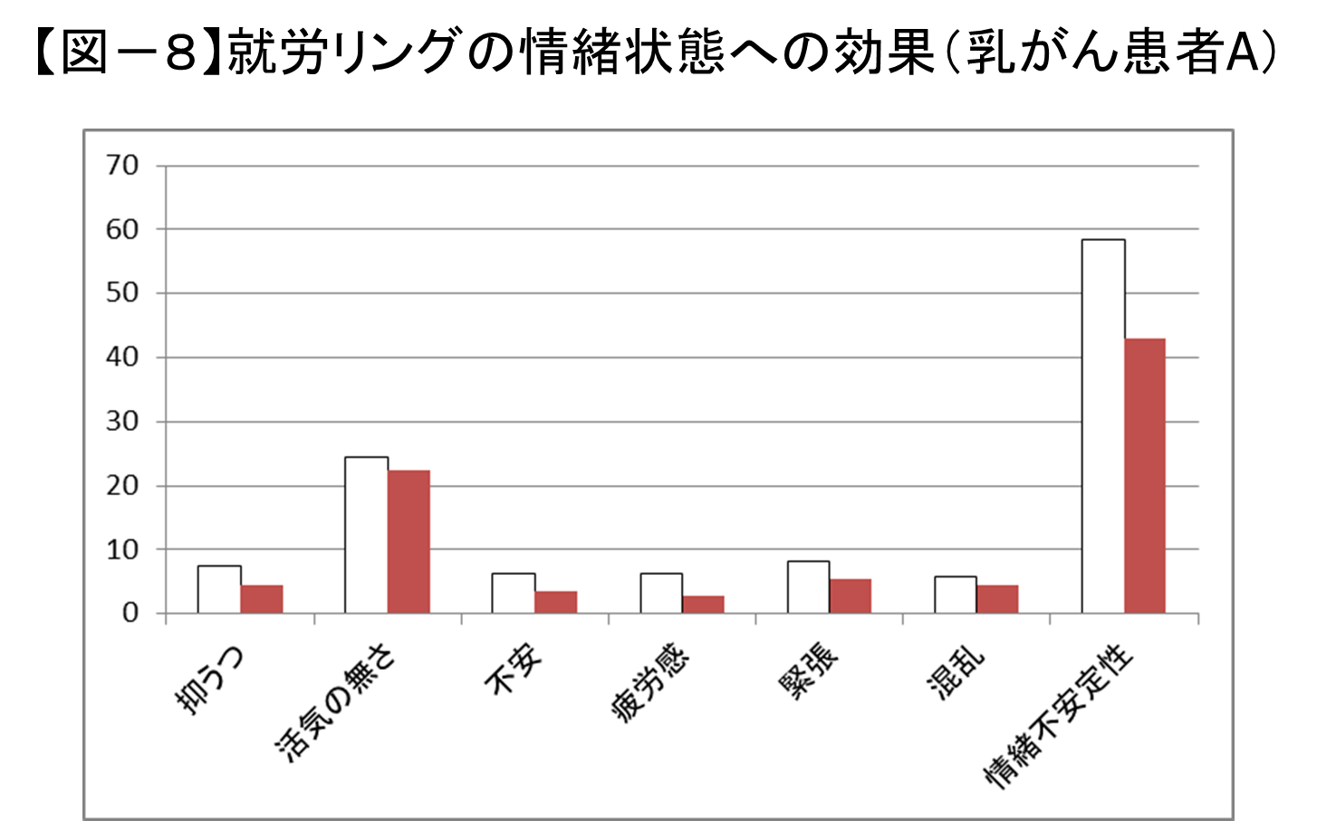
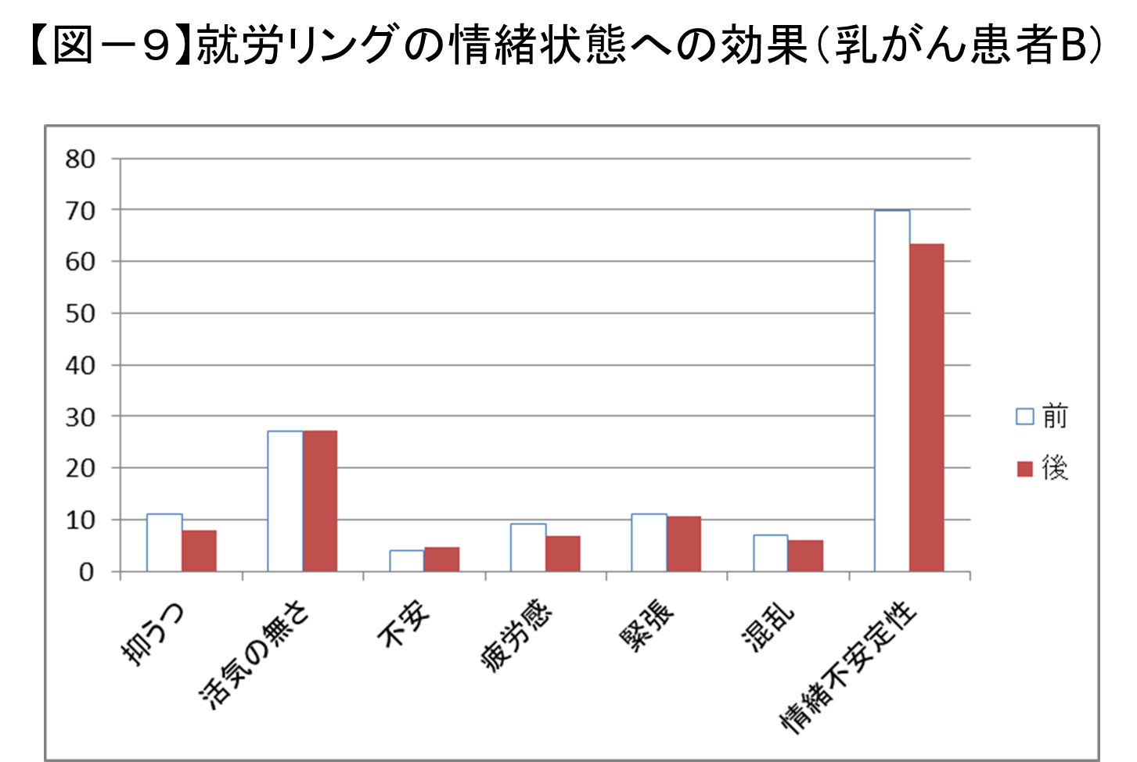

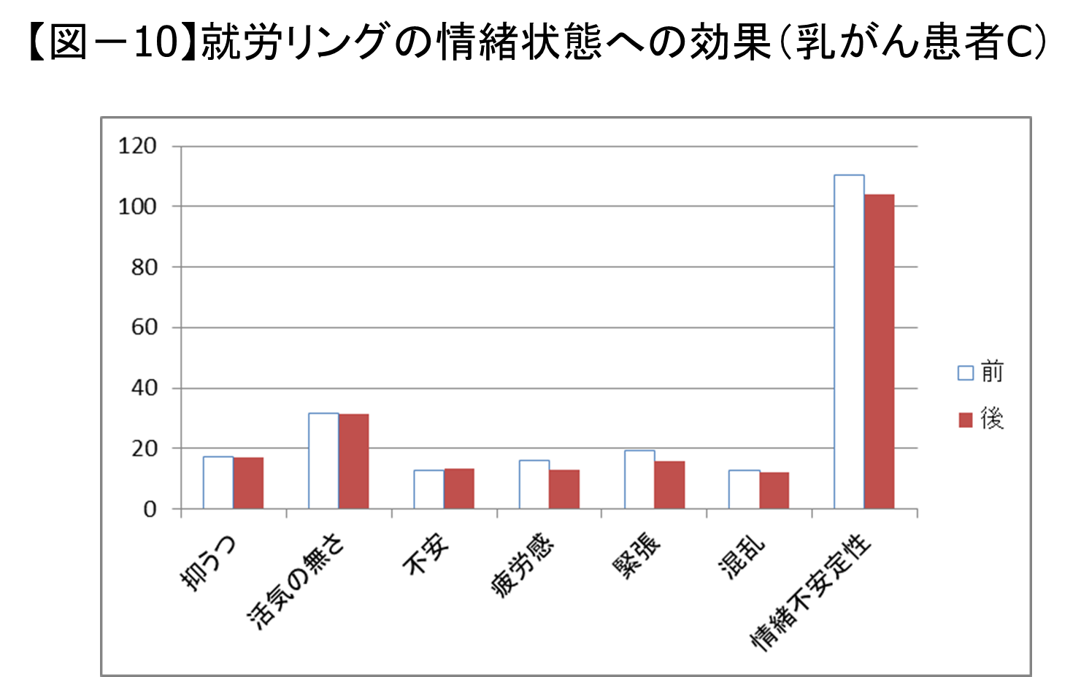

研究2：『就労リング』の展開

2-1 : 『就労リング』ファシリテーター養成講座の開催とその評価

参加者は25施設で2人ずつ，計50名であった。前後の回答が揃っている50名について，知識に関するアンケート部分の正答数を比較すると，全20項目中で，受講前は13.3項目に対して，受講後は18.3項目と，有意に(p<0.001)高くなっていることがわかった。【図-1】
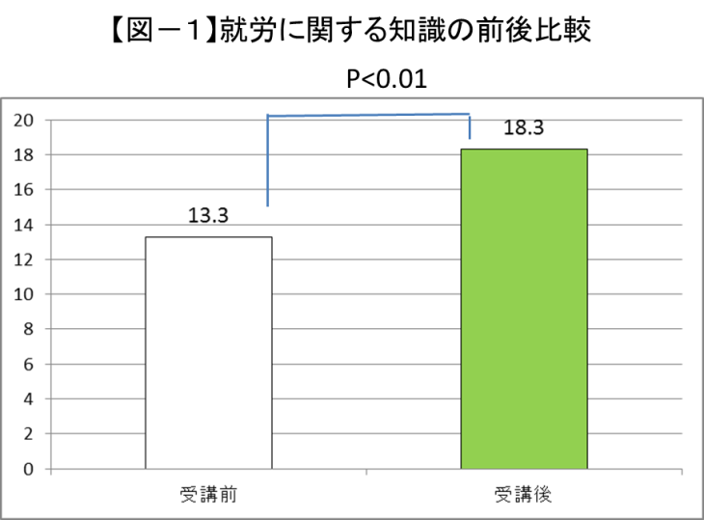

また，問題解決技法に関する質問では，全12項目中で，受講前は5.82項目に対して，受講後は7.22項目と，有意に(p<0.001)高くなっていることがわかった。【図-2】
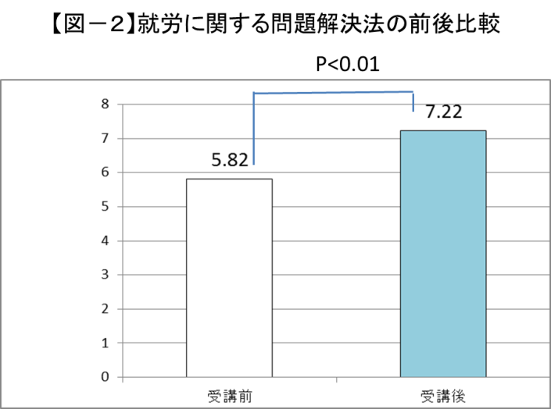

2-2 : 他施設での就労リングの実施と評価

聖路加国際病院以外では本報告書作成時点で，全国6カ所の医療施設で倫理委員会を通り，就労リングが施行された。各施設では乳がん患者さん3～8名の参加のため計30名の，介入前後の比較を行った。それによると，知識に関するアンケート部分の正答数を比較すると，全20項目中で，介入前は14.2項目に対して，介入後は18.3項目と，有意に(p<0.001)高くなっていることがわかった。【図-3】
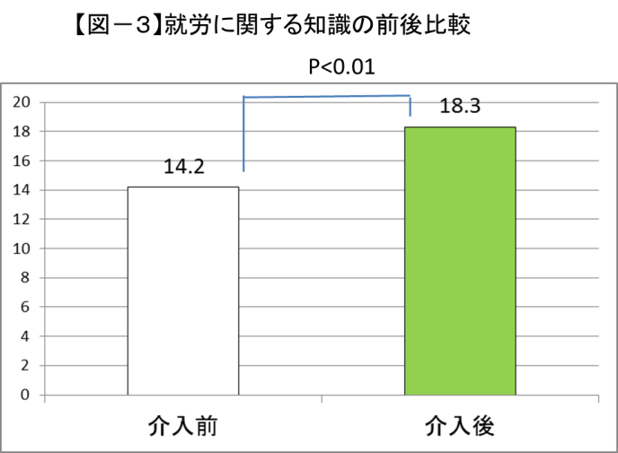

また，問題解決技法に関する質問では，全12項目中で，受講前は5.00項目に対して，受講後は6.84項目と，有意に(p<0.001)高くなっていることがわかった。【図-4】
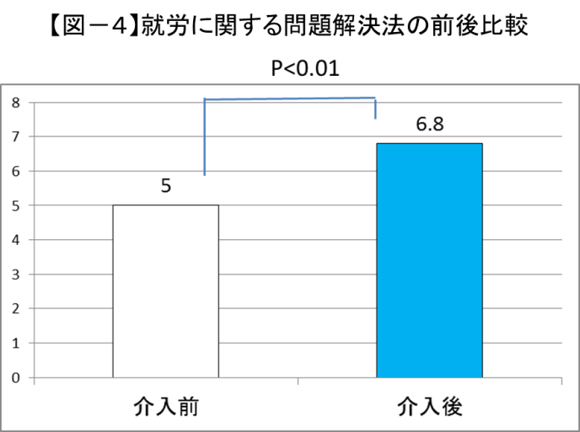

さらに，情緒状態を表すPOMSの介入前後比較を示すと，【図-5】になる。これによれば，否定的な情緒状態のほぼ全ての種類で改善傾向が見られ，特に，「抑うつ」と「混乱」の2種類では統計的に有意(p<0.05)な改善がみられた。
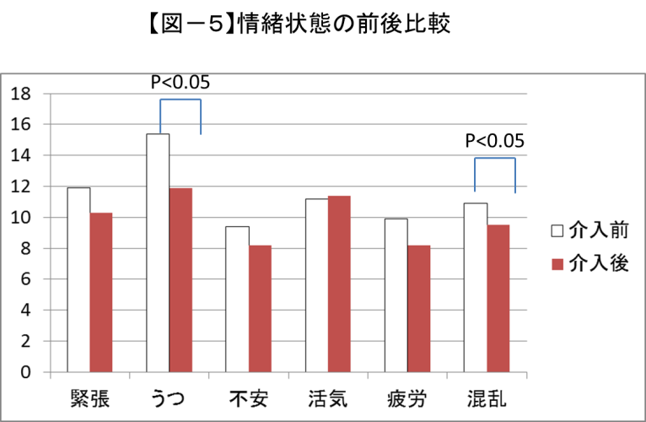

D. 考察
がん患者の就労に関心を持つようになった医療者は多い。これは当然ではあるが，患者にとっても，社会にとっても望ましい傾向になってきている。しかし，医療者はがん患者の就労を支援したいという気持ちは，十分に現場では発揮できていない。それは本研究1-1のワークショップに参加した医療者からの自由記載にもあったように，支援したくても「就労に関しての知識が少ない」ことが原因のようだ。実際に，医学教育やその後の臨床研修の中では，患者の就労支援は，どのような臨床科の研修にも取り込まれていないのが現実である。このことは，医師だけでなく，看護師やその他の医療職にも共通する現実である。
そのような現実のなかで，24年度の研究では，医療者にとっての就労に関する知識の獲得を目的として，ほぼ丸1日のワークショップを開催した。そしてこのような予備知識をもった医療者が2人ずつでファシリテーターとなり，同じメンバーで計3回のグループ介入（就労リング）をしたところ効果があったことを示した。そのため，全国的に展開していくのが次年度の本研究班の目標であった。
したがって25年度は，各施設で「就労リング」を施行する際に必要な就労に関する知識や，グループ療法の技法について，ほぼ丸1日のワークショップを開催した。25施設からの参加があったが，その後，各施設での倫理委員会での審査などに関係し，年度内では6か所の施設だけが実際に施行できた。研究班で開催したワークショップで得られた知識と技術を駆使し，実際の乳がん患者を対象とした『就労リング』によって，就労に関する知識や問題解決能力が向上し，情緒状態も改善したことを明らかにした。
この就労リングは，分担研究者の10数年間にわたる「乳がん患者に対するグループ療法」が背景にあるので，改めてここで振り返ってみる。
同じ種類のがん患者が数名集まって，決められた曜日の決められた時間に集まって，ファシリテーターによって週1回1時間半ずつくらいの話し合いをするものをグループ療法という。医療者が入っていない場合はセルフヘルプ・グループという。日本でも，心理社会的教育（がんとストレスの関係，情緒状態とがんの進行の関係，などを説明する），問題解決技法，支持的精神療法，リラクセーション，イメージ療法などを組み込んだプログラムを作成し，介入前後に施行したPOMSという心理テストを比較したところ，抑うつ・活気の無さ・疲労・混乱，および緊張・情緒不安定などほとんどすべての項目で有意な改善がみられた。(保坂 隆：がん患者への構造化された精神科的介入の有効性について。精神医学41：867-870，1999)しかし，まだ診療報酬化されていないために，すべての病院で行われているわけではない。
1997-2004年度
●厚生省がん研究助成金：
テーマ：がん患者の精神症状発現要因の解析とその対応に関する研究（分担研究）
2007-2009年度
●厚生労働省がん臨床研究事業：
テーマ：がん患者や家族が必要とする社会的サポートやグループカウンセリングの有用性に関する研究（研究代表者）

この時の介入は，相互の情緒的支援を目指したもので，少なくとも3回は必要であることも明らかになっていた。しかし，本研究斑の研究は，互いの情緒的支援というよりも，参加者の就労知識の獲得と問題解決技法の習得を目指したものである。
その意味では，前後の比較によって，就労知識の獲得と問題解決技法の習得という2つの目的は達成されたと考えられる。
しかし，それに加えて，情緒的にも改善している点が予想されていなかった副次的効果であると言える。
情緒的支援を目指したグループ療法と，就労リングの違いを【表-1】に示す。
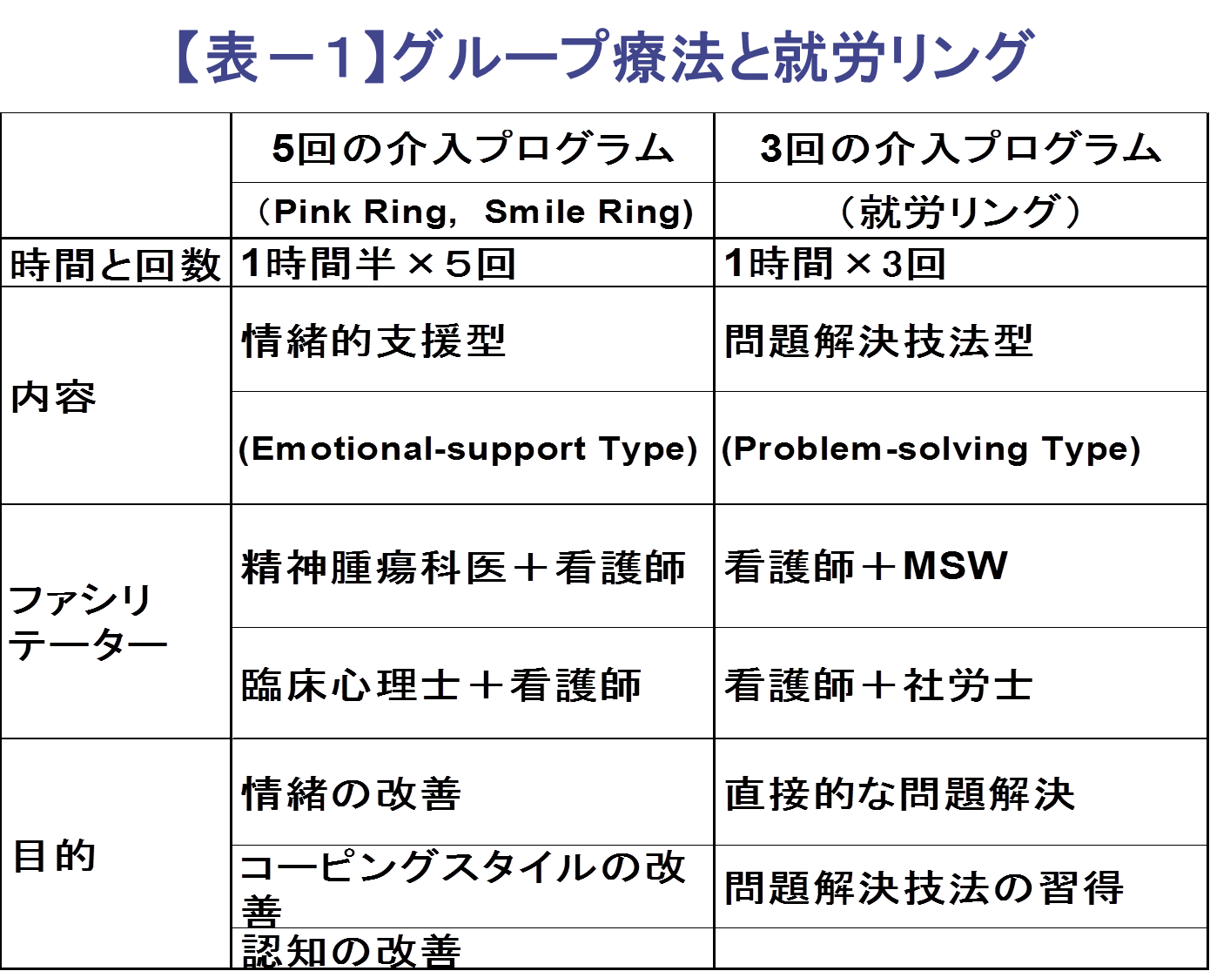

E. 結論
たった3回の就労に関するグループ介入『就労リング』によって，乳がん患者の就労に関する知識や問題解決能力も高まり，同時に，同じ状況を分かち合えることにより，QOLも向上することが24年度の研究からわかっていた。そのため25年度は，多施設研究に発展させていくために，研究参加が可能と思われた25施設から2名ずつ計50名の医療者を対象にした『就労リング』ファシリテーター養成講座を開催した。ここでも参加者の，就労に関する知識や問題解決能力は高まることがわかった。
その後，年度内では6カ所の施設で，倫理委員会承認後に就労リングを施行したところ，参加したがん患者の就労に関する知識と，問題解決能力は有意(p<0.01)に高まり，情緒的にも有意(p<0.05)に改善することがわかった。
この『就労リング』が多くの施設でも開催可能であり，その効果も同一であることが示されたことになる。

F. 研究発表
1. 論文発表
●橋本久美子：『医療者が知っておきたい がんサバイバーシップ（仮）「就労リング」の活動から』。看護2014年4月号，医学書院

2. 学会発表
●Hideko Yamauchi, Kumiko Hashimoto, Rima Hiramatsu Mayumi Nakao, Hiroko Komatsu, Takashi Fukuda, Takashi Hosaka : Cancer Survivorship: Facts and Support System for Working Survivors. The 29th International Congress of Medical Women's International Association 2013.7.31-8.3 Seoul
●Hideko Yamauchi, Kumiko Hashimoto, Takako Iwata Rina Hiramatsu, Takashi Fukuda, Takashi Hosaka : Establishing Japanese model "Working Ring"-informational, emotional and problem-solving group intervention for working breast cancer survivors. The 36th San Antonio Breast Cancer Symposium 2013.12.10-14 San Antonio
●中山可南子，保坂 隆，橋本久美子，牧 洋子，山内英子：乳がん患者就労問題の解決ツールとして施行した，医療従事者に向けた講習会の効果。第114回 日本外科学会定期学術総会
●橋本久美子，神田美佳，牧 祥子，中山加南子，保坂 隆，山内英子。Support system for working breast cancer survivors- Establishing national model in Japan。Global Academic Programs 2014
●橋本久美子，神田美佳，牧 祥子，岩田多加子，平松利麻，中山加南子，保坂 隆，山内英子：就労相談に関する介入モデル「就労リング」の実施と検討。第28回 日本がん看護学会学術集会
●橋本久美子，神田美佳，牧 祥子，岩田多加子，平松利麻，中山加南子，保坂 隆，山内英子：就労相談に関する介入モデル「就労リング」の実施と検討。第3回がん相談研究会。

3. その他のメディア
＜新聞・テレビ＞
●2013.4.22 ＜読売新聞 社会保障面＞ がん・難病と仕事 治療と両立 就労支援を
●2013.6.12 ＜産経新聞 生活面＞ 変わる働き方 生涯現役時代 病気・障害編 「お互いさま」の企業風土を。
●2013.9.24 ＜朝日新聞23面＞ 治療と仕事の両立 学び語り 悩み解消
●NHK Eテレ「ハートネットTV」
●フジテレビ「とくダネ！」

＜市民公開シンポジウム・講演会など＞
●保坂 隆：就労支援。がんと自立・就労 厚生労働科学研究（がん臨床研究）推進事業公開シンポジウム 2013.12.21 東京
●山内英子：がん治療の実際と仕事について ワークライフバランスセミナー 働きやすい職場づくり～仕事と治療の両立に向けて～。がんと自立・就労 厚生労働科学研究（がん臨床研究）推進事業公開シンポジウム 2013.12.21 東京
●山内英子：「がん経験者 自立と就労」の取り組み紹介と家族へのケア。キャンサーサバイバーフォーラム 2013.12.7 東京
●橋本久美子：「就労リング」「茶話会」の活動～。第7回 青森県キャンサーボード講演会。2014.1.17

G．知的財産権の出願・登録状況
1. 特許取得
特記すべきことなし
2. 実用新案登録
特記すべきことなし
3.その他
特記すべきことなし

資料1：ファシリテーターマニュアル

